Один человек, его звали Иван Фёдорович, пошёл в гости к своему приятелю. Пришёл он в квартиру, разделся и стучит в комнату, а дверь заперта.
Тогда Иван Фёдорович спрашивает через дверь:
— Сеня, ты дома?
А ему из комнаты хриплый, незнакомый голос отвечает:
— Дома, дома!
— Ну и голосок же у тебя! — говорит Иван Фёдорович. — Ты разве простудился?
— Простудился, простудился, — отвечают из комнаты.
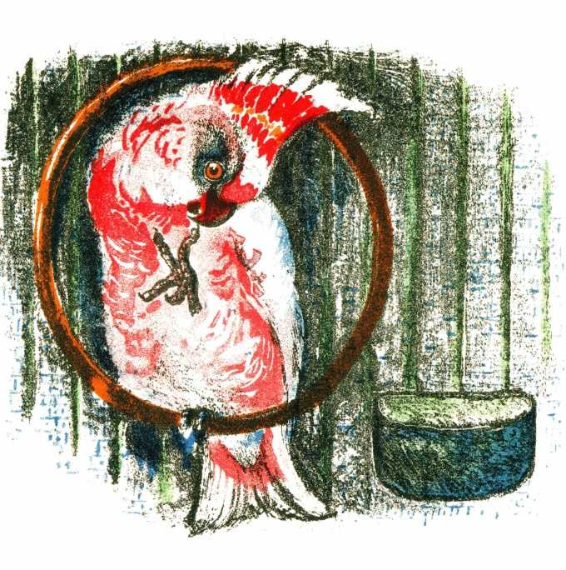
— Ну, открывай же скорей дверь, открывай, — говорит Иван Фёдорович.
— Открывай, открывай, — отвечает хриплый голос.
— Да как открывать, если дверь заперта?!
— Заперта, заперта, — отвечает голос.
— Да ты что на самом деле! — рассердился Иван Фёдорович. — Я к тебе пришёл в гости, а ты не пускаешь, дурака валяешь. Разве это хорошо?
— Хорошо, хорошо! — отвечает из комнаты голос.
— Ну! Я вижу, что с тобой не сговоришься! — говорит Иван Фёдорович. Махнул рукой, галоши надевает, пальто снимает с вешалки в коридоре. Оделся. Пошёл. А из комнаты вдогонку голос — то басом, то тоненько — на разные лады кричит:
— Сговоришься! Сговоришься! Сговоришься!
Вдруг входные двери открываются, и в квартиру входит Сеня, приятель, к которому пришёл в гости Иван Фёдорович.
— Вот так штука! — удивился Иван Фёдорович. — А кто же в твоей комнате со мной разговаривал?
— Да это мой попугай, — отвечает ему приятель. — Я недавно попку купил.

